
活動報告表
活動名稱 | 107學年度第1學期國中部學生生涯輔導紀錄手冊、生涯檔案檢核  高中(職)部學生生涯檔案檢核
活動日期 | 107年12月26日 | 活動地點 | 普門中學團諮室
活動對象 | 全校學生 | 參加人數 | 867人
活動成效 | - 生涯檔案的收集是為了讓學生以統整的角度整合自己的興趣、能力、特質、價質觀，以及自己現有的資源，由輔導室提供相關資訊，使學生在做決定前，先了解並清楚自己想要的是什麼，更準確地掌握自己的未來。
活動照片
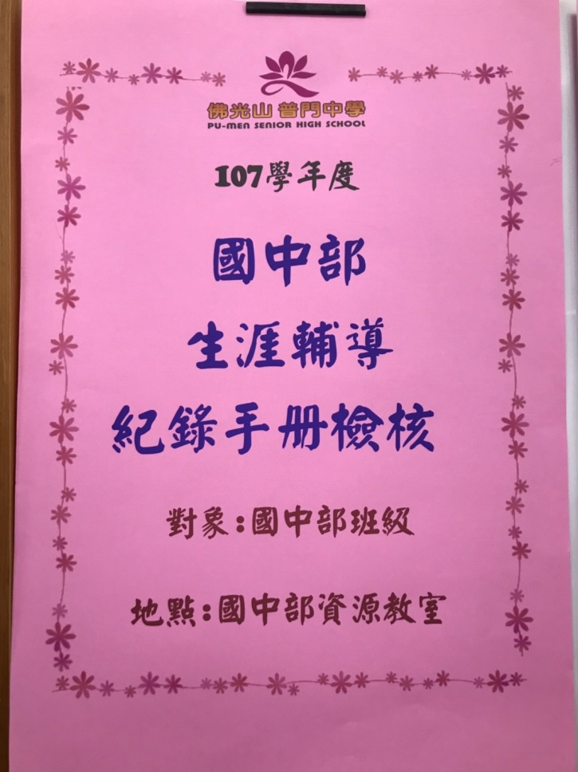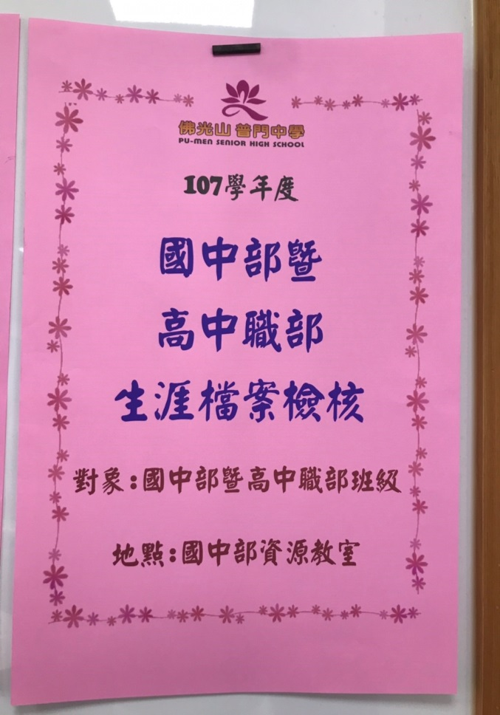

活動照片
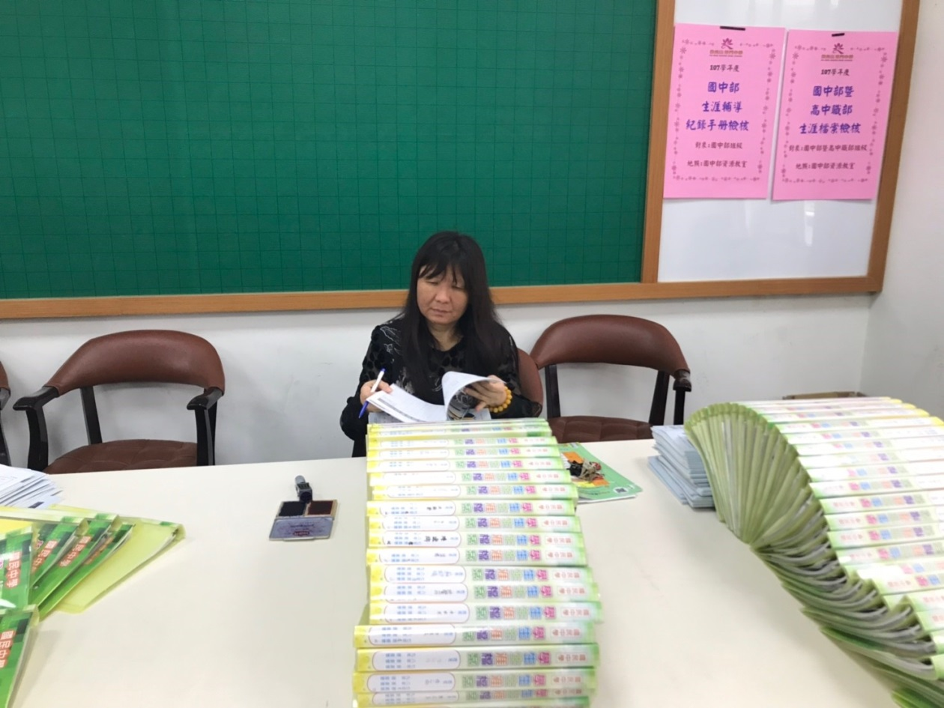
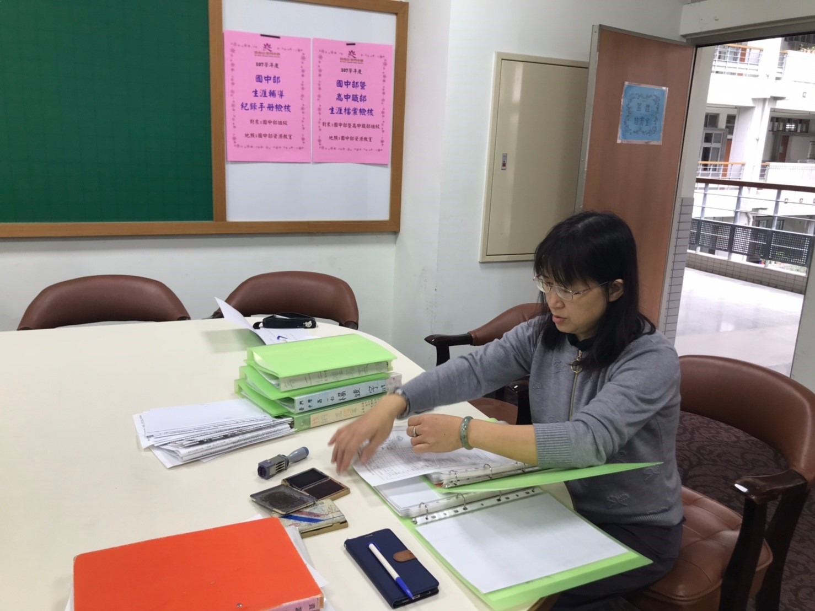

活動照片


